|  |  |
| --- | --- |
| **SỞ GIÁO DỤC VÀ ĐÀO TẠO**  **TỈNH QUẢNG NAM**  **ĐỀ CHÍNH THỨC**  (*Đề gồm có 02 trang*) | **KỲ THI TUYỂN SINH LỚP 10 VÀO TRƯỜNG**  **THPT CHUYÊN NĂM HỌC 2022 - 2023**  **Môn thi:** HÓA HỌC  **Thời gian:** 150 phút(*không kể thời gian giao đề*)  **Khóa thi ngày:** 14 - 16/6/2022 |

*Cho: H= 1; He= 4; C= 12; O= 16; Na= 23; Mg= 24; Al= 27; Ca= 40; Fe= 56.*

**Câu 1. (2,0 điểm)**

**1.1.** Tục ngữ Việt Nam có câu:

*Cá không ăn muối cá ươn*

*Con cãi cha mẹ trăm đường con hư.*

a. Viết công thức hóa học của hợp chất (*chất X*) là thành phần chính của muối trong câu tục ngữ trên.

b. Viết phương trình hóa học của phản ứng (*mỗi chất một phương trình*):

- Từ chất X tạo thành: H2, AgCl.

- Từ Na, NaOH tạo thành chất X.

*Quy trình sản xuất muối từ nước biển*

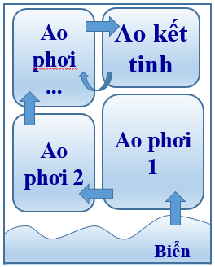

**1.2.** Hiện nay, muối (*chất X*) ở Việt Nam chủ yếu được sản xuất từ nước biển bằng phương pháp phơi cát và phơi nước. Với phương pháp phơi nước, nước biển được phơi dưới nắng lần lượt qua các ao lớn (*1, 2, ...- Hình vẽ*) để tăng độ mặn và lắng cặn. Khi đủ độ mặn, nước biển được dẫn vào *ao kết tinh*, ở đây, nước tiếp tục bốc hơi một phần, muối dần kết tinh thành các tinh thể rắn. Trước khi thu hoạch, người ta tháo phần nước còn lại trong ao về *ao phơi* rồi thu hoạch muối.

Giả sử ở một *ao kết tinh*, người ta cho vào 23 m3 nước biển có khối lượng riêng 1,29 g/cm3, nồng độ phần trăm của chất X đạt 22,24 %. Lượng nước tháo ra khỏi ao ngay trước khi thu hoạch là 7 m3 (*ở 35 0C*), khối lượng riêng 1,36 g/cm3. Độ tan[1] của chất X trong nước ở 35 0C là 36,2 g.

a. Tính khối lượng chất X đã kết tinh trong ao đến thời điểm trước khi thu hoạch.

b. Biết rằng sản phẩm thu được ở *ao kết tinh* chứa 85 % chất X về khối lượng, tính khối lượng tối đa sản phẩm thu được.

**Câu 2. (2,0 điểm)**

**2.1.** Trình bày cách nhận biết 4 mẫu chất rắn riêng biệt, dạng bột sau đây: CaCO3, Na2CO3, NaCl, CaCl2 (*Chỉ được dùng cốc thủy tinh, ống nghiệm, kẹp gỗ, ống hút nhỏ giọt, đũa thủy tinh, thìa nhựa và dung dịch HCl loãng*).

**2.2.** Cho a gam kim loại R phản ứng hoàn toàn với lượng dư dung dịch H2SO4 loãng, thu được a lít khí H2 (*ở đktc*). Xác định khối lượng oxi phản ứng vừa đủ với 5,6 gam R.

**Câu 3. (2,0 điểm)**

**3.1.** Lần lượt cho giấy quỳ tím vào các dung dịch riêng biệt của các chất: HCl, NaOH, NaCl, Cl2. Nêu hiện tượng xảy ra.

**3.2.** Hai nguyên tố X, Y (*MX < MY*) ở hai nhóm liên tiếp trong cùng một chu kì của bảng hệ thống tuần hoàn. Tổng số hiệu nguyên tử của X và Y là 25.

a. Xác định tên của X, Y.

b. Chất Z, T lần lượt là muối clorua của X, Y. Cho 140 ml dung dịch NaOH 0,4 M vào 50 ml dung dịch chứa chất Z 0,2 M và chất T 0,2 M. Sau khi phản ứng xảy ra hoàn toàn, thu được hệ U chứa m gam kết tủa. Xác định giá trị của m.

c. Cho từ từ đến hết 30 ml dung dịch NaOH 0,4 M vào hệ U, khuấy đều. Vẽ đồ thị biểu diễn sự phụ thuộc số mol kết tủa trong hệ (*trục tung*) vào số mol NaOH thêm vào (*trục hoành*).

Cho rằng kết tủa sinh ra ở ý (b.) và (c.) chỉ có hiđroxit kim loại.

**Câu 4. (2,0 điểm)**

**4.1.** a. Viết phương trình hóa học (*kèm theo điều kiện, nếu có*) của phản ứng giữa các cặp chất sau trong dung dịch: CH3COOH và NaHCO3; C2H5OH và CH3COOH; NaOH và (C17H35COO)3C3H5; (C6H10O5)n (*tinh bột*) và H2O.

b. Vì sao khi giặt quần áo dính vết dầu ăn bằng xà phòng thì sạch hơn giặt bằng nước.

**4.2.** Hỗn hợp X gồm C2H4, C2H2 và C2H6. Đốt cháy hoàn toàn hỗn hợp X, thu được sản phẩm có số mol cacbonic và nước bằng nhau.

a. Xác định tỉ khối hơi của X so với H2.

b. Cho 2,24 lít hỗn hợp X và 3,36 lít H2 vào bình kín, thêm xúc tác niken, đun nóng (*chỉ xảy ra phản ứng cộng H2*) đến khi phản ứng xảy ra hoàn toàn, thu được hỗn hợp Y. Tính tỉ khối hơi của Y so với H2.

**Câu 5. (2,0 điểm)**

**5.1.** Hằng năm, cứ đến dịp Tết Đoan ngọ, bà con ở nhiều vùng quê tỉnh Quảng Nam thường gom các loại cây, lá để đúng giờ Ngọ ngày mùng 5 tháng 5 (*âm lịch*) đem phơi, bọc kỹ rồi cất dùng dần (*sắc lấy nước uống*), gọi là lá Mồng 5. Một trong những loại cây tạo nên hương vị cho lá Mồng 5 là cây cúc chân vịt Ấn, còn gọi là cây bọ xít (*tên khoa học là* *Sphaeranthus africanus L*). Tinh dầu của cúc chân vịt Ấn có màu vàng, hơi nhớt, chứa thành phần Squalen với công thức cấu tạo thu gọn như hình vẽ.

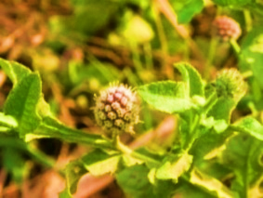

*Cúc chân vịt Ấn*

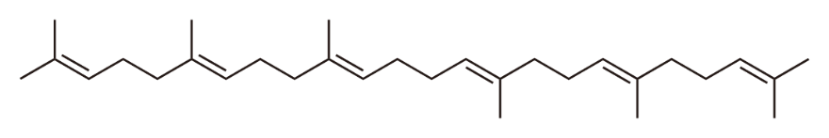

a. Squalen thuộc loại hợp chất hữu cơ gì? Xác định công thức phân tử của Squalen.

b. Viết phương trình hóa học (*dạng công thức phân tử*) phản ứng cháy của Squalen; phản ứng giữa Squalen với H2 dư (*xúc tác Ni, t0*). Cho các phản ứng xảy ra hoàn toàn.

**5.2.** Chất X (*C, H, O*) là hợp chất hữu cơ đóng vai trò quan trọng trong các quá trình sinh hóa, là tác nhân chính tạo nên cảm giác mỏi cơ khi vận động nhiều. Biết rằng tỉ khối hơi của X so với He là 22,5; phân tử chứa 6,67 % H, 40 % C về khối lượng.

a. Trình bày cách tính toán để xác định công thức phân tử của X.

b. Viết công thức cấu tạo của X, biết phân tử X chứa các nhóm -COOH, - OH và - CH3.

c. Cho dung dịch chất X nồng độ a % phản ứng vừa đủ với dung dịch NaOH nồng độ 8 %, thu được dung dịch có nồng độ 8,96 %. Xác định giá trị của a.

**---------- HẾT ----------**

*Học sinh được sử dụng bảng hệ thống tuần hoàn.*

*Họ và tên thí sinh: ................................................... Số báo danh: ...................*

1. *Độ tan của một chất trong nước là số gam chất đó hòa tan trong 100 gam nước để tạo thành dung dịch bão hòa ở một nhiệt độ xác định.*